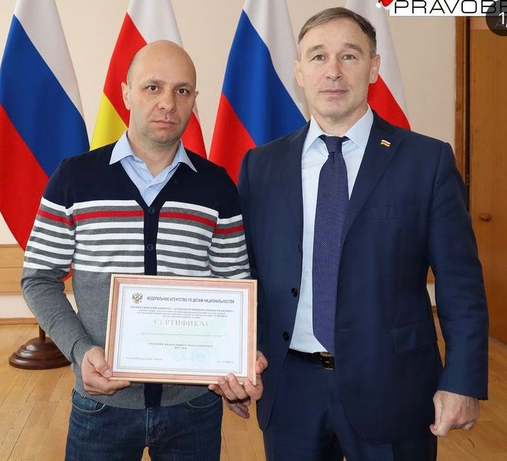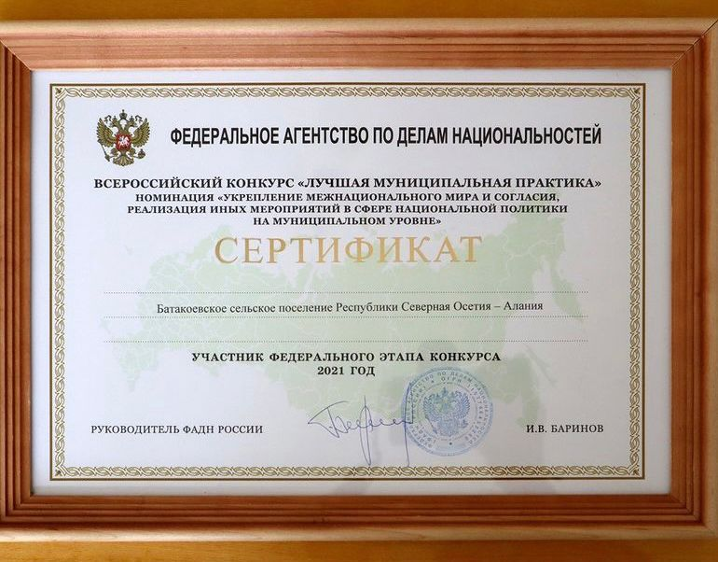
УКРЕПЛЕНИЕ МЕЖНАЦИОНАЛЬНОГО МИРА И СОГЛАСИЯ
В целях укрепления гражданского единства, межнационального и межконфессионального мира и согласия, сохранения этнокультурного многообразия народов, профилактики межнациональных конфликтов на территории Батакоевского сельского поселения осуществляется реализация мер, направленных на совершенствование работы по предупреждению межнациональных конфликтов, направленных на активизацию работы по недопущению проявлений национального и религиозного экстремизма.
В 2016-2022 годах проведен ряд культурных мероприятий, направленных на профилактику межнациональных конфликтов, гражданское воспитание, интеллектуальное, духовно-нравственное развитие молодежи, посвященные юбилейным и славным историческим событиям России и республики.
Глава сельского поселения А. Х. Цкаев поощрен благодарственными грамотами Фонда содействия развитию межнациональных и внешних связей Осетии - за сохранение и развитие осетинского языка, весомый вклад в культуру и укрепление межнациональных отношений и за воспитание и патриотическую работу с молодежью.
По итогам Всероссийского конкурса «Лучшая муниципальная практика» в номинации «Укрепление межнационального мира и согласия, реализация иных мероприятий в сфере национальной политики на муниципальном уровне», прошедшего в 2021 году, Батакоевское сельское поселение стало финалистом федерального этапа конкурса. По материалам Конкурса в 2021 году работа Батакоевского сельского поселения вошла в сборник «100 муниципальных практик в сфере реализации государственной национальной политики».

